3. letnik računalniške srednje šole

Učne priprave za predmet

R S M

2. poglavje

2.Pomnilnik

2.1 Glavni pomnilnik v von Neumannovem modelu

Glavni pomnilnik je tisti pomnilnik, do katerega ima CPE neposreden dostop. V von Neumannovem računalniku je glavni pomnilnik videti kot nekakšno skladišče, v katerem so shranjeni ukazi in operandi. Njegovo delovanje je pasivno: naredi samo tisto, kar od njega zahtevata CPE in VlI sistem. Za zmogljivost računalnika je zelo pomembno, da se iz glavnega pomnilnika v CPE in iz CPE v glavni pomnilnik lahko prenese dovolj velika količina informacije. Iz delovanja von Neumannovega računalnika namreč sledi, da ta naredi samo tisto, kar se pred tem prenese v CPE. Prenose med CPE in glavnim pomnilnikom pogosto označujemo kot promet. Temu ustrezno se pot med CPE in glavnim pomnilnikom, ki je ozko grlo von Neumannovega računalnika, označuje z izrazom von Neumannovo ozko grlo (von Neumann bottleneck).
Eden od načinov za razširitev tega ozkega grla je, da glavni pomnilnik razdelimo v dva dela. V prvem so ukazi, v drugem pa operandi. Branje ukaza in operanda lahko poteka istočasno. Če je CPE narejena tako, da traja branje ukaza približno enako dolgo kot njegovo izvrševanje (večina izvrševanj vsebuje tudi branje ali pisanje enega operanda), dosežemo s tako razdeljenim pomnilnikom dvakrat večjo hitrost. Računalnikom s takim glavnim pomnilnikom pravimo, da imajo Harvardsko arhitekturo. V skladu s tem potem pravimo računalnikom s pomnilnikom, ki ni razdeljen, da imajo Princetonsko arhitekturo. Obe arhitekturi sta seveda inačici von Neumannove.
Večina današnjih računalnikov uporablja Princetonsko arhitekturo - Harvardski so v manjšini. Namesto z razdeljenim pomnilnikom namreč von Neumannovo ozko grlo lahko razširimo tudi drugače, npr. s predpomnilnikom ali s pomnilniškim prepletanjem. Ker je pri večini računalnikov trajanje izvrševanja ukaza daljše od trajanja prevzema, se s temi načini običajno dosežejo boljši rezultati. Pač pa je Harvardska arhitektura razmeroma pogosta na nivoju predpomnilnika. Z ločenim predpomnilnikom za ukaze in za operande je mogoče izkoristiti njene prednosti ne da bi se spremenila zgradba glavnega pomnilnika.
Pri obeh vrstah von Neumannove arhitekture je glavni pomnilnik videti kot enodimenzionalno zaporedje tako imenovanih pomnilniških besed, od katerih ima vsaka svoj enoličen naslov (pri Harvardski velja to za oba pomnilnika). Pomnilniška beseda, ki ji včasih pravimo tudi pomnilniška lokacija, je sestavljena iz določenega števila pomnilniških celic. Vsaka pomnilniška celica je sposobna hraniti 1 bit informaeije.
Število celic v besedi imenujemo dolžina pomnilniške besede. Iz pomnilnika ni mogoče prebrati (ali vanj pisati) manj kot eno pomnilniško besedo. Pri današnjih računalnikih se dolžina besede giblje od 1 do 64 bitov: najpogostejša dolžina besede danes je 8 bitov. Za besedo dolžine 8 bitov se uporablja izraz byte.
Pomnilniška beseda je v von Neumannovem računalniku definirana kot najmanjše število bitov s svojim naslovom. CPE uporablja glavni pomnilnik tako, da poda naslov pomnilniške besede in vrsto prenosa. Pod vrsto prenosa mislimo smer prenosa informacije in pri mnogih računalnikih tudi število sosednjih pomnilniških besed, ki naj se prenesejo naenkrat. Smer prenosa je ali branje (prenos iz pomnilnika v CPE) ali pisanje (prenos iz CPE v pomnilnik). Za vse von Neumannove računatnike je značilno, da je v povprečju branj veliko več kot pisanj (tipično je razmerje okrog 5 proti 1) - bralec lahko sam ugotovi, zakaj je tako. Namesto branje ali pisanje pogosto rečemo kar dostop do pomnilnika.
Pomembno je, da razlikujemo med naslovom pomnilniške besede in vsebino besede. Velja naslednje:
1. Naslov pomnilniške besede je nespremenljiv. Ista beseda ima, gledano iz CPE, vedno isti naslov. Število bitov, s katerimi je naslov podan, imenujemo dolžina naslova. Dolžina naslova določa velikost pomnilniškega prostora, ki mu pravimo tudi naslovni prostor. Velikost pomnilniškega prostora predstavlja največjo možno velikost glavnega pomnilnika, kot jo vidi CPE.
2. Vsebina pomnilniške besede se lahko spreminja. V 8-bitno pomnilniško besedo lahko npr. shranimo 256 različnih vsebin. Ni potrebno, da je resnično število pomnilniških besed enako velikosti naslovnega prostora - pogosto je del naslovnega prostora prazen, ker ima računalnik glavni pomnilnik manjši od največje možne velikosti. Tudi ni potrebno, da je uporabni del pomnilnika zvezen; vmes so lahko prazni deli.
Dolžine pomnilniške besede ne smemo zamenjevati z dolžino registrov v CPE. Pri mnogih računalnikih namreč CPE lahko dostopa do več sosednjih pomnilniških besed naenkrat. Drugače povedano: dostopiti ni mogoče do manj kot ene besede, možni pa so dostopi do več sosednjih besed naenkrat. Pri CPE z 32-bitnimi registri, ki ima 8-bitno dolžino pomnilniške besede, so npr. lahko možni dostopi do 4 besed naenkrat (lahko tudi samo do l, 2 ali 3). Seveda mora biti glavni pomnilnik temu ustrezno narejen. Predstavljamo si ga lahko kot 4 paralelno delujoče pomnilnike, v katerih so 4 sosednje besede. Ker imamo pri vsakem doslopu samo en naslov, je ta seveda enak za vse 4 pomnilnike - zato je možno naenkrat dostopiti samo do sosednjih besed in ne do poljubnih. Pri delovanju potrebuje tak pomnilnik dodatne signale, ki povedo, do koliko besed se dostopa. Te signale, enako kot naslove, generira CPE. Pri enobesednih dostopih se z njimi izbere eden od 4 pomnilnikov. Pri večbesednih dostopih ti signali aktivirajo vse 4 pomnilnike, lahko pa tudi samo 2 ali 3.
Prenosi med CPE in glavnim pomnilnikom so običajno realizirani tako, da imamo v CPE dva registra: naslovni register in podatkovni register. Kot pove ime, je v naslovnem registru naslov pomnilniške besede, do katere se želi dostopiti. V podatkovni register se pri branju zapiše iz pomnilnika prebrana vrednost - pri pisanju je v podatkovnem registru vrednost, ki se piše v pomnilnik. Pomnilnik ter naslovni in podatkovni register sta povezana z naslovnimi in podatkovnimi signali. Poleg njih imamo tudi kontrolne signale, ki določajo smer prenosa (branje/pisanje), število prenešenih besed (če so možni dostopi do več sosednjih besed) ter časovne parametre (začetek in konec prenosa).
Zelo važna lastnost komuniciranja med CPE in pomnilnikom je njegova nedeljivost. S tem želimo reči, da dostopa do pomnilnika potem, ko se je pričel, ni mogoče prekiniti in vmes narediti nek drug dostop. Ta drugi dostop se lahko naredi šele po končanem tekočem dostopu. Na mnogih računalnikih poznamo poleg bralnih in pisalnih dostopov tudi tako imenovani bralno-spreminjevalni-pisalni dostop (read-modify-write). Pri tem dostopu se podatek prebere, spremeni in vpiše nazaj na isti naslov v enem nedeljivem dostopu. Ta vrsta dostopa je pomembna za sinhronizacijo programov v večprocesorskih računalnikih, kjer prihajajo zahteve po dostopu do pomnilnika iz več CPE in iz vhodno/izhodnih procesorjev. Z njo dosežemo, da se neka operacija izvede v celoti in ne delno - delni rezultat v pomnilniku je pri sinhronizaciji procesov lahko vzrok za napako. Namesto bralno-spreminjevalno-pisalnega dostopa se na nekaterih računalnikih za isti namen uporablja tako imenovano zaklenjeno (locked) zaporedje dostopov. Zaklenjeno zaporedje dostopov predstavlja nedeljivo celoto in ga, podobno kot en sam dostop, ni mogoče prekiniti.
Dolžina naslovnega registra mora biti enaka dolžini naslova. Ker so ukazi v principu lahko kjerkoli v pomnilniku, mora biti tudi dolžina programskega števca PC enaka dolžini naslova. Samo tako namreč lahko PC vsebuje naslov poljubnega ukaza v glavnem pomnilniku.
Dolžina podatkovnega registra določa število bitov, ki se naenkrat lahko prenesejo med CPE in glavnim pomnilnikom. Ta dolžina je praktično vedno enaka mnogokratniku dolžine pomnilniške besede in očitno vpliva na zmogljivost računalnika.
Za von Neumannove računalnike je značilno še nekaj. Iz vsebine pomnilniške besede v splošnem ni mogoče videti, ali je v njej ukaz ali operand (pri Harvardski arhitekturi je to vprašanje seveda trivialno). Podobno pri operandih ni mogoče vedeti, ali je vsebina neke besede število ali npr. črka. To pomeni, da nesmiselnih operacij, kot je npr. množenje črk ali seštevanje ukazov, CPE ne more detektirati - opravi jih kot vse druge. Von Neumannov računalnik je torej zelo splošen: naredi vse, kar od njega zahtevajo ukazi, ne glede na morebitno nesmiselnost operacij. Ta velika splošnost je včasih koristna, bolj pogosto pa je škodljiva, ker uporabnika ne opozori na napake.
Lastnosti glavnega pomnilnika v von Neumannovem računalniku lahko povzamemo v naslednjih treh točkah:
1. Pomnilnik je enodimenzionalen in organiziran v besede. Vsaka od besed ima svoj enoličen naslov. Takemu pomnilniku pravimo, da ima obliko linearnega vektorja.
2. Ni razlike med ukazi in operandi. Ukaze lahko obravnavamo enako kot operande in obratno. Pri Harvardski arhitekturi prevzema CPE ukaze iz drugega pomnilnika kot operande, vendar je vsebino enega, vedno mogoče prenesti v drugega in obratno.
3. Pomen ni sestavni del operandov. S tem želimo reči, da iz vsebine neke pomnilniške besede ni mogoče razbrati, ali je v njej shranjen operand število s fksno vejico, število s plavajočo vejico, znak v ASCII abecedi, itd.

2.2 Lokalnost pomnilniških dostopov

Eden od najpomembnejših pojavov, ki jih lahko opazimo pri delovanju vsakega von Neumannovega računalnika, je tako imenovana lokalnost pomnilniških dostopov. 5 tem izrazom opisujemo pojav, da so programi nagnjeni k temu, da večkrat uporabljajo iste ukaze in operande, ter da bolj pogosto uporabljajo ukaze in operande, ki so v pomnilniku blizu trenutno uporabljanim. Temu pravimo tudi princip lokalnosti. Zelo znano je npr. izkustveno pravilo, da tipičen program 90% časa uporablja samo 10% ukazov. Posledica lokalnosti je, da lahko na osnovi znanega obnašanja programa v preteklosti precej dobro napovemo, katere ukaze in operande bo uporabljal v bližnji prihodnosti.
Lokalnost pomnilniških dostopov ima močan vpliv na današnjo arhitekturo računalniških sistemov. Omogoča namreč, da glavni pomnilnik zamenjamo s pomnilniško hierarhijo. Primer trinivojske pomnilniške hierarhije, ki je pogosta pri današnjih računalnikih, prikazuje naslednja slika:
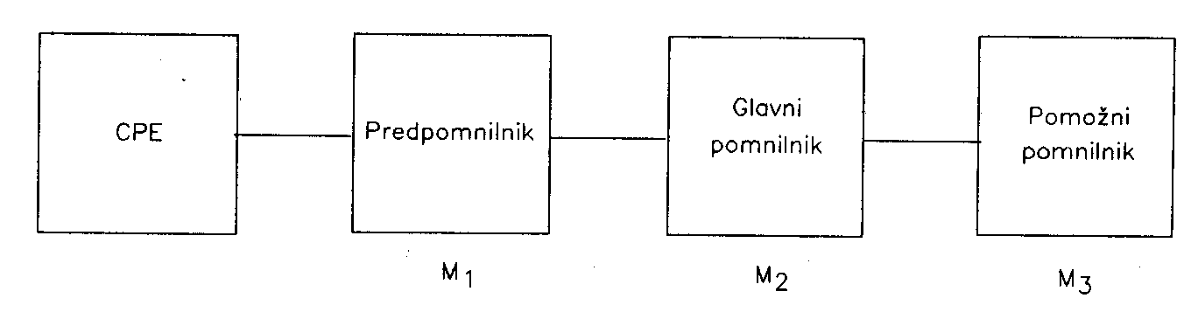
Osnovni cilj vsake pomnilniške hierarhije je doseči, da je velik, počasen in cenen pomnilnik M3 videti kot majhen, hiter in drag pomnilnik M1. Pravilo za delovanje hierarhije je preprosto: pomnilniški prostor nivoja i je podmnožica prostora na nivoju i+1. Če informacije, do katere želi dostopiti CPE, ni v M1, se mora najprej prenesti iz M2 v M1. Če je ni tudi v M2, se mora najprej prenesti iz M3 v M2 in potem še iz M2 v M1. To prenašanje se izvaja avtomatsko in za CPE je pomnilniška hierarhija videti kot glavni pomnilnik velikosti M3, vendar s hitrostjo, ki je blizu hitrosti M1. Zato se označuje z izrazom navidezni pomnilnik (virtual memory). Podrobnosti v zvezi z njim si bomo ogledali v prihodnjih poglavjih.
Uporaba pomnilniške hierarhije namesto enonivojskega glavnega pomnilnika seveda zaplete gradnjo računalnika. Vendar se zaradi velikih prihrankov danes uporabija pri mnogih računalnikih - izjema so pravzaprav samo zelo majhni računalniki in superračunalniki. Vedeti pa moramo, da je uspešnost te rešitve izključno posledica lokalnosti pomnilniških dostopov. Drugače povedano: brez principa lokalnosti je pomnilniška hierarhija neuporabna. Zato si lokalnost oglejmo nekoliko podrobneje.
Lokalnost ni samo posledica načina pisanja programov, ki smo ga omenili zgoraj - v precejšnji meri jo povzroča sam način delovanja von Neumannovega računalnika. Glede na vzroke, ki jo povzročajo, jo lahko razdelimo v dve skupini, ki se označujeta kot prostorska in časovna lokalnost.
1. Prostorska lokalnost. S tem imenom označujemo pojav, da je po pojavu naslova A(i) verjetno, da bodo naslednji naslovi, npr. naslov A(i+n), blizu naslova A(i) - drugače povedano, verjetno je, da bo absolutna vrednost razlike A(i+n) - A(i) majhna. Glavni razlog za prostorsko lokalnost je, da von Neumannov računalnik, če ni skoka, jemlje ukaze enega za drugim po naraščajočih naslovih. Drugi razlog je, da v programih pogosto nastopajo podatkovne strukture, kot so polja, ki se največkrat uporabljajo zaporedoma po naraščajočih ali padajočih indeksih. Iz teh dveh razlogov izhajajočo lokalnost pogosto označujemo kot zaporedno lokalnost. Tretji razlog je razdelitev programa na procedure ali podprograme. Med izvajanjem ukazov neke procedure se večina dostopov nanaša na pomnilniški prostor, ki je dodeljen proceduri. Ker so procedure pogosto kratke, je ta prostor majhen.
2. Časovna lokalnost. S tem označujemo pojav, da program ob času t pogosto tvori naslove, ki jih je tvoril malo pred t, in ki jih bo tvoril tudi nekoliko po t. Vzroka za ta pojav sta predvsem v lastnosti programov, da uporabljajo zanke in začasne spremenljivke. Zaradi zank se isto zaporedje ukazov, in s tem isti naslovi, velikokrat ponovi. Zaradi začasnih spremenljivk se naslovi nekaterih operandov pojavijo večkrat.

2.3 Pomnilniška tehnologija

Osnovna enota pomnilnika je bit. Vsak bit lahko vsebuje eno od dveh vrednosti, ki ju označujemo z 0 in 1.

Danes številne pomnilniške komponente se med seboj razlikujejo po naslednjih lastnostih:
- Cena – ta je opredeljena kot cena na velikost pomnilnika;
- Hitrost dostopa – ta je opredeljena kot povprečen čas za branje določene količine informacije iz pomnilnika – čas dostopa; čas cikla imenujemo čas, ki ga dobimo tako da času dostopa prištejemo določen mrtvi čas, ki mora preteči pred začetkom naslednjega cikla; gledano s strani CPE moramo tem časom prišteti še čas prenosa podatkov po podatkovnih linijah – tipično manj od 10 ns;
- Način dostopa – govora je o načinu podajanja pomnilniške besede, do katere se želi dostopiti. Ločimo dve skupini: pri navadnih pomnilnikih je beseda podana z njenim naslovom, pri asociativnih pomnilnikih pa besede nimajo naslovov, ampak se do njih dostopa preko vsebine ali dela vsebine. Načini realizacije (navadnih) pomnilnikov so sledeči:
  - naključni dostop – čas dostopa je neodvisen (konstanten) od naslova pred tem naslovljenih besed,
  - zaporedni dostop – čas dostopa je odvisen od tega, katere besede so se naslavljale pred tem; če smo pred tem naslavlali besedo A, bodo najprej dostopne besede A-1 in A+1,
  - krožni dostop – posebna vrsta zaporednega dostopa – magnetni diski s fiksnimi glavami..., povprečni čas dostopa je ½ periode vrtenja,
  - direktni dostop – kombinacija zaporednega in krožnega dostopa – diski.
- Spremenljivost – pri nekaterih vrstah pomnilniških naprav lahko pisalno operacijo izvršimo samo enkrat – bralni pomnilniki, drugi omogočajo večkraten vpis – bralno-pisalni pomnilniki.
- Obstojnost – razloga zaradi katerih prihaja do izgube informacije v pomnilniku sta lahko dinamično shranjevanje ali odklop vira energije.
- Fizikalne lastnosti – glede na fizikalni pojav, ki služi za shranjevanje informacije lahko razdelimo pomnilniške naprave na naslednje skupine: elektronske, magnetne, optične in mehanske.
- Zanesljivost – merimo jo z verjetnostjo za pojav napake. Ločimo mehke in trde napake. Pri trdih napakah pride do poškodbe pomnilnika. Verjetnost lahko zmanjšamo z uporabo kod za detekcijo in korekcijo napak.

2.4 Metabiti

Z imenom metabiti (tudi označevalni biti) označujemo tiste bite v pomnilniški besedi, ki opisujejo pomen ostalih bitov besede. Večina današnjih računalnikov metabitov nima, ali pa jih uporablja samo za detekcijo in/ali korekcijo napak v glavnem pomnilniku – paritetni biti. Danes se najbolj uporablja SECDED (Single Error Correction, Double Error Detection) popravljanje. Dodati je potrebno od 5 (pri 8 podatkovnih bitih) do 9 (pri 128 podatkovnih bitih) paritetnih bitov.
Pri uporabi pojma metabiti ponavadi ne mislimo na paritetne bite ampak na bite, ki povedo, kaj dana beseda vsebuje (ukaz, število, niz,...). Čeprav so prednosti uporabe metabitov številne, se danes le-ti ne uporabljajo.

2.5 Hitrost dostopa do glavnega pomnilnika (ARS I.,260)

Hitrost dostopa smo opredelili kot največje število besed prenešenih v določenem času. V zadnjih dvajsetih letih se je hitrost pomnilniških elementov povečala za 10-krat, hitrost procesorjev pa za več kot 100-krat. Počasnosti dostopov do pomnilnika so se zavedali že na začetku računalništva – razlog za vgrajevanje registrov v CPE. Za povečanje hitrosti pomnilnika lahko uporabimo naslednje ukrepe:
- hitrejši pomnilniški elementi – preprosta in zelo draga rešitev;
- večje število na enkrat prenešenih bitov – pogoj za to je ustrezna širina podatkovnih linij; ta način se veliko uporablja še danes, vendar gre za hkraten dostop do sosednjih besed; zaradi velikega števila linij se poveča raven motenj v sistemu; za linije je potreben prostor;
- s predpomnilnikom – gre za izkoriščanje pojava lokalnosti z hitrejšimi elementi;
- s pomnilniškim prepletanjem – pomnilnik razdelimo na module – samostojne dele, do katerih se lahko dostopa neodvisno; naslovi do katerih se lahko dostopa hkrati se morajo nanašati na različne module.

2.6 Predpomnilnik

Predpomnilnik je majhen in hiter pomnilnik, ki ga priključimo med CPE in glavni pomnilnik, lahko pa ga imamo tudi drugod. Priključitev je lahko narejena na dva načina.

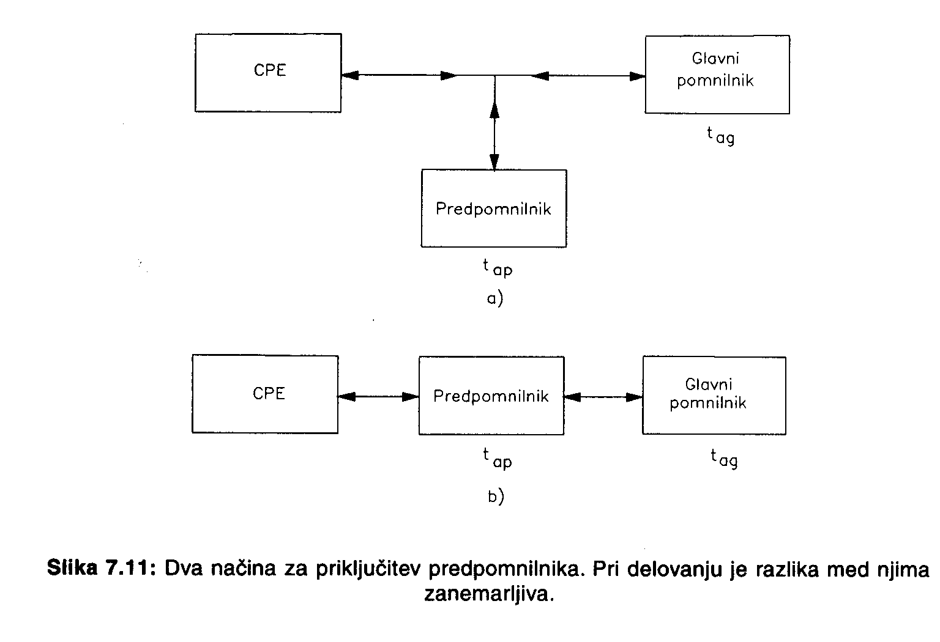
V predpomnilniku se hranijo deli vsebine glavnega pomnilnika oziroma vsebina predpomnilnika je podmnožica vsebine glavnega pomnilnika.

Tudi na ravni predpomnilnika ločimo računalnike s Princetonsko in Hardvarsko arhitekturo.
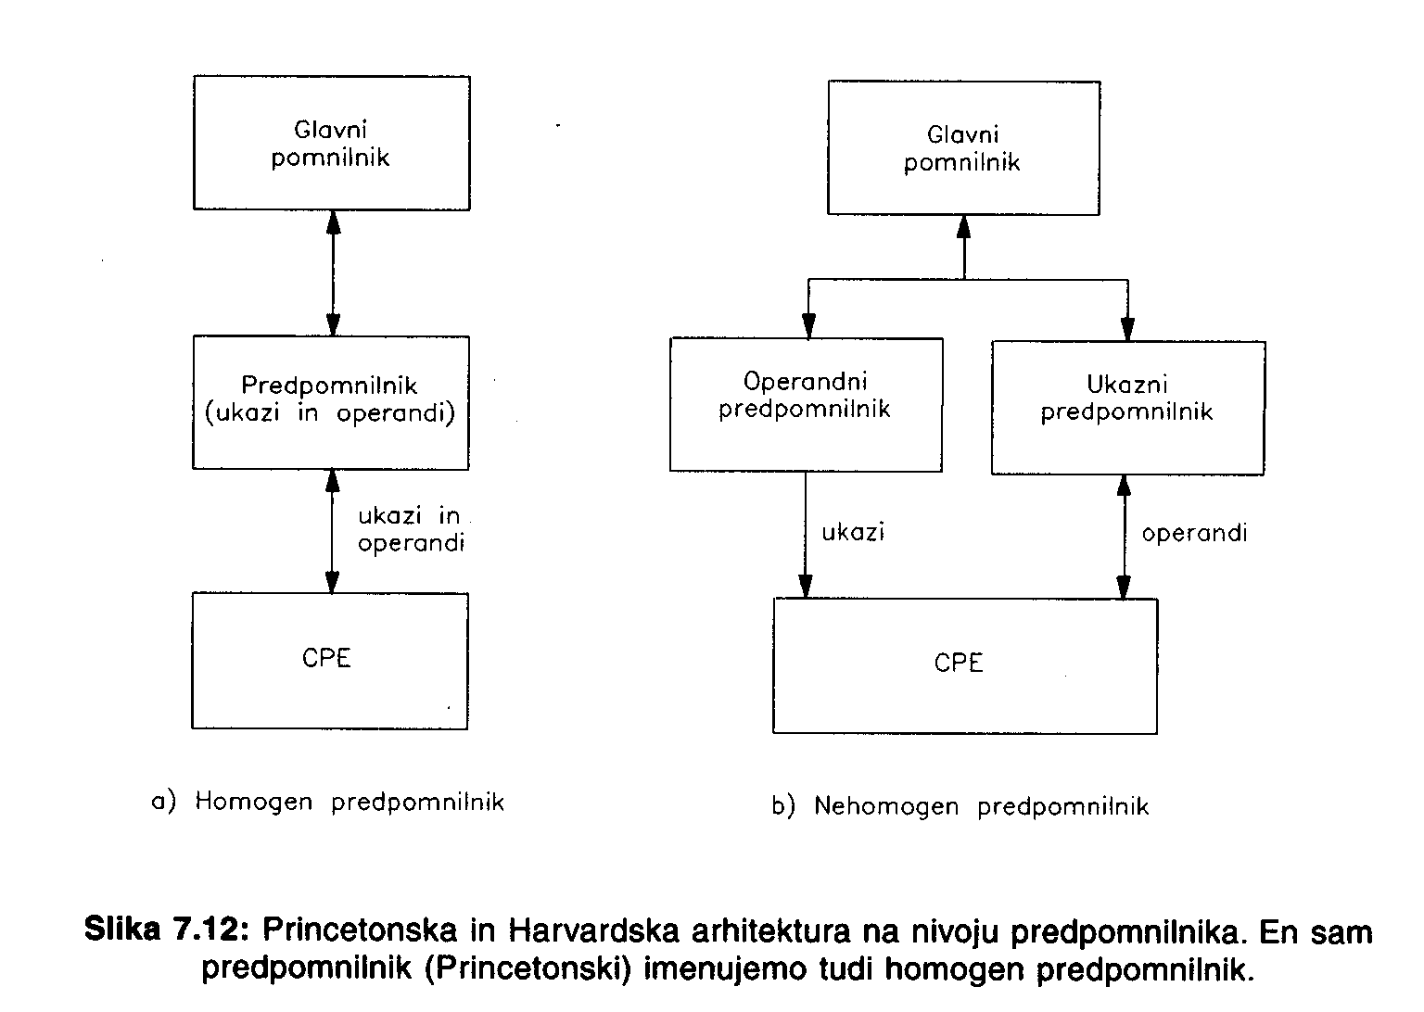
Brez lokalnosti bi bil predpomnilnik neuporaben, saj bi bila verjetnost za to, da je iskana informacija v njem, veliko premajhna. Ker pa lokalnost obstaja, ga lahko naredimo tako, da vsebuje delovno množico (množica naslovov, ki jih v določenem časovnem intervalu generira CPE) in se prilagaja njenemu spreminjanju. Ker je delovna množica veliko manjša od velikosti glavnega pomnilnika, zadošča že razmeroma majhen predpomnilnik. Zgradba predpomnilnika je veliko bolj zakomplicirana od zgradbe glavnega pomnilnika.

Uspešnost delovanja predpomnilnikov merimo z verjetnostjo zadetka (hit ratio) in jo označujemo s črko H. Kadar je naslov, do katerega želimo dostopati v predpomnilniku, imamo zadetek, drugače pa zgrešitev. H=število zadetkov/število vseh dostopov.

Če označimo čas dostopa do glavnega pomnilnika s tag in čas dostopa do predpomnilnika s tap, potem je povprečen čas dostopa ta=H*tap+(1-H)*tag – če se informacija hkrati prenese v predpomnilnik in CPE in ta=tap+(1-H)*tag če se informacija najprej prenese v predpomnilnik in nato v CPE(pogostejše). Navedene enačbe ne veljajo v primeru, da se ob zgrešitvi iz glavnega pomnilnika prenese več besed v predpomnilnik.

Gledano s stališča uporabnika je lahko predpomnilnik:
- transparenten – neviden,
- ne-transparenten – največkrat vgrajen v CPE – ima tudi posebne ukaze (za izplakovanje ali razveljavljanje vsebine).

Na današnjih računalnikih je mogoče določiti tudi tako imenovana non-cacheable področja. Dostop do besede v takem področju je vedno zgrešitev, blok v katerem se beseda nahaja se nikoli ne prenese v predpomnilnik.

2.6.1 Osnovni principi delovanja predpomnilnikov

Vsak predpomnilnik vsebuje množico vsebine glavnega pomnilnika. Ker se množica s časom spreminja, mora predpomnilnik vsebovati informacijo, ki poleg vsebine pove tudi, katerim delom glavnega pomnilnika pripada trenutna vsebina. Predpomnilnik je zato sestavljen iz kontrolnega in pomnilniškega dela. Pomnilniški del je sestavljen iz enot (bloki ali predpomnilniške vrstice) enake velikosti. Velikosti blokov segajo od 4 do 128 (sosednjih) pomnilniških besed. Kontrolni del vsebuje informacijo, ki enolično opisuje vsak blok. Ta mora vsebovati vsaj naslov bloka v glavnem pomnilniku, ki je preslikan v predpomnilnik, običajno pa so v njej še nekateri dodatni kontrolni biti.
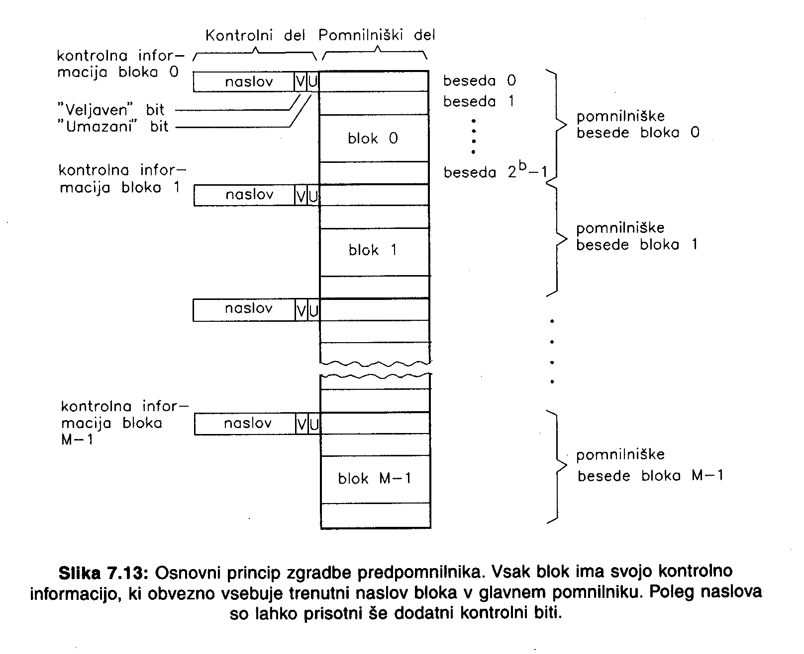
Delovanje je preprosto. Pri vsakem pomnilniškem dostopu tvori CPE n-bitni naslov. Zgornjih n-b bitov se v predpomnilniku primerja z naslovi v kontrolni informaciji vseh blokov. Če se pri katerem bloku ugotovi enakost, imamo zadetek, drugače zgrešitev. Zgrešitev imamo tudi, če ni postavljen bit veljavnosti itd.
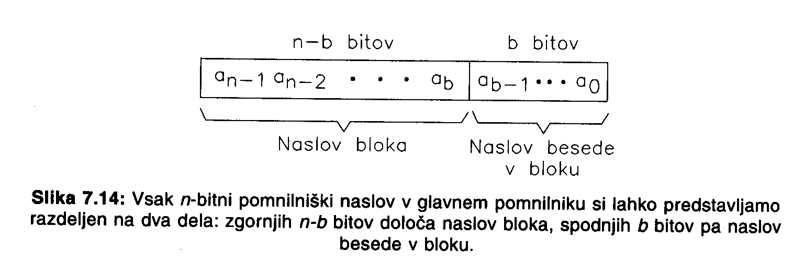
Primerjava zgornjih n-b bitov naslova z vsebinami kontrolnih delov vseh blokov mora biti zelo hitra. Če ni, je dostop do predpomnilnika počasen in njegova korist majhna. Zaradi velikega števila blokov (cca. 10000) problem nikakor ni preprost. Da ga lahko rešimo, moramo vpeljati omejitve pri preslikavi vsebine glavnega pomnilnika v predpomnilnik. Glede na strogost omejitve razlikujemo danes tri osnovne vrste predpomnilnikov:

1. Asociativni prepomnilnik
Problem primerjave zgornjih n-b bitov naslova z naslovi vseh blokov lahko elegantno rešimo z uporabo asociativnega pomnilnika v kontrolnem delu predpomnilnika. Tako lahko hitro ugotovimo ali je določen blok v predpomnilniku ali ne. Pri zadetku se naredi še dostop do tiste besede v bloku določene s spodnjimi b biti. Ker so vse besede asociativnega predpomnilnika ekvivalentne, ni pri preslikovanju naslovov nobenih problemov. Problem je v tem, da so asociativni pomnilniki dragi zaradi zahtevne izdelave.
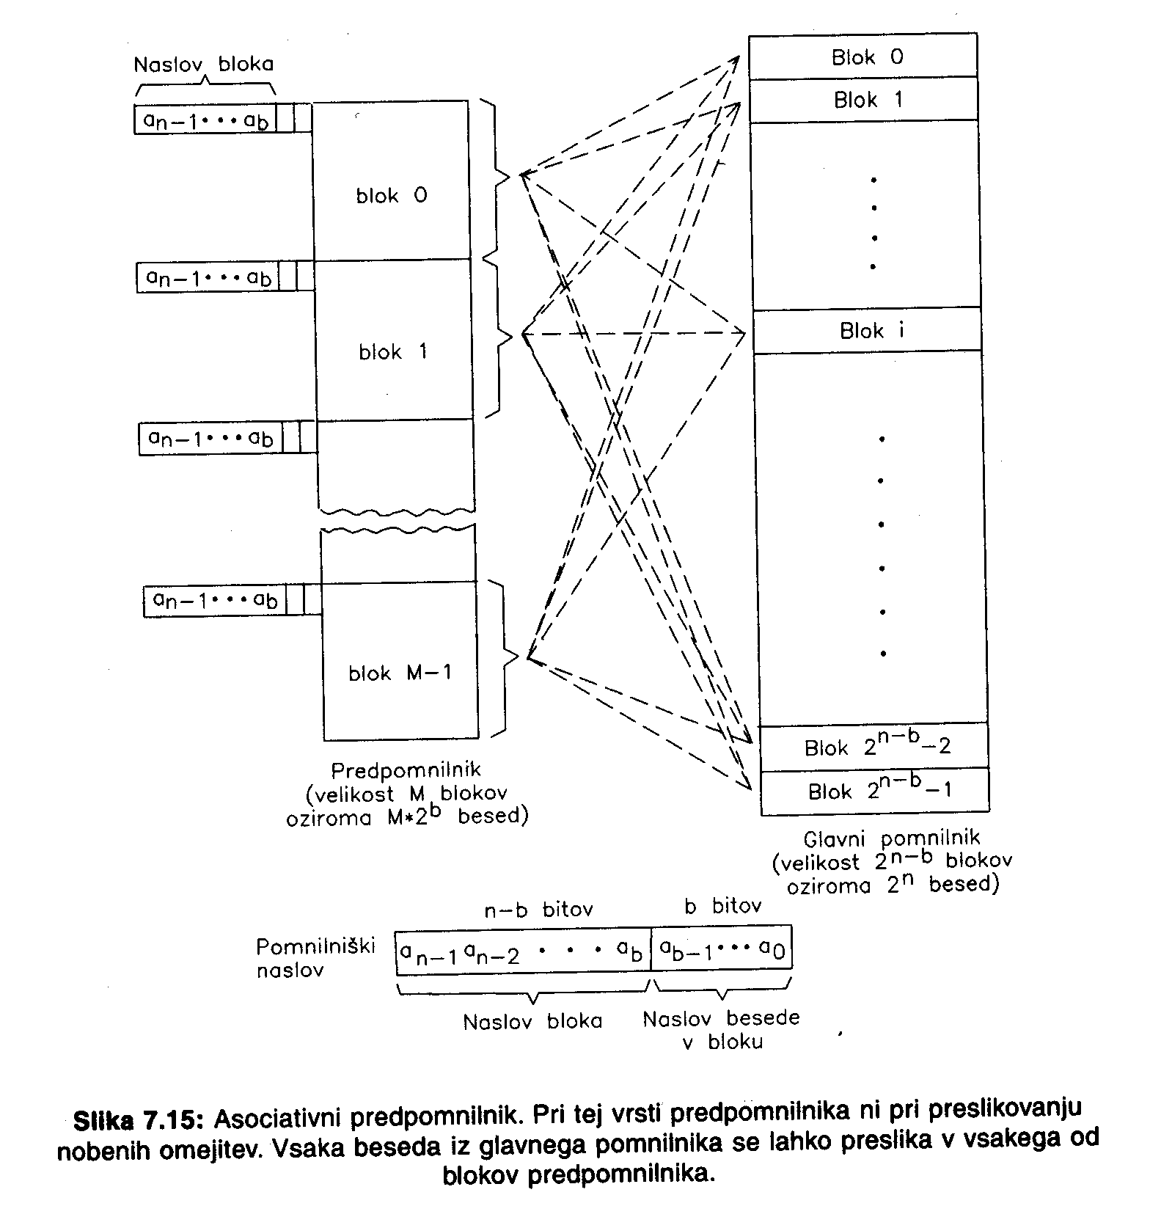
2. Set asociativni predpomnilnik
Velik predpomnilnik lahko naredimo le, če v preslikovanje naslovov vpeljemo omejitve. Namesto enega velikega predpomnilnika lahko uporabimo večje število majhnih, kar je bistveno ceneje. Pri set asociativnem predpomnilniku je predpomnilnik razdeljen na več setov - asociativnih predpomninikov. Število blokov v setu imenujemo stopnja asociativnosti ali asociativnost. Pomembna razlika z asociativnim predpomnilnikom je v omejitvah pri preslikovanju naslovov. Za vsako besedo glavnega pomnilnika je vnaprej določeno, v katerega od setov se lahko preslika. Znotraj istega seta so bloki še vedno ekvivalentni. Vsi naslovi, pri katerih deljenje n-b bitnega števila Ai(b:n-1) s številom setov da isti ostanek, se preslikajo v isti set.
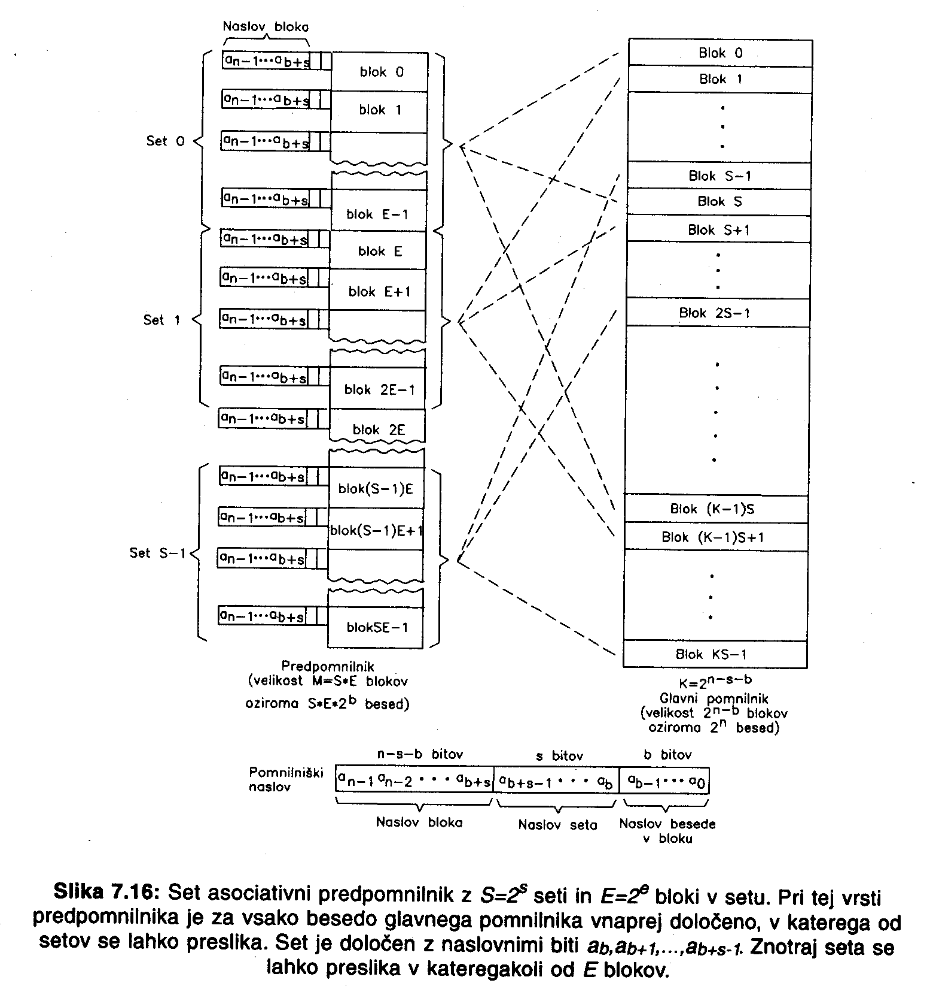
Pri set asociativnem predpomnilniku velikosti M=S*E*B (število setov*število blokov na set*število besed v bloku) besed lahko s spreminjanjem stopnje asociativnosti spreminjamo lastnosti predpomnilnika. Kadar je asociativnost E enaka številu bloko, dobimo čisti asociativni predpomnilnik. Drugo skrajnost dobimo, če vzamemo za stopnjo asociativnosti E=1. V tem primeru je v vsakem setu samo en blok. Takemu predpomnilniku pravimo direktni predpomnilnik. Tu asociativnega predpomnilnika sploh nimamo več. Za vsakego besedo glavnega pomnilnika je natančno določeno v katerega od blokov se lahko preslika. Vsi naslovi, pri katerih deljenje n-b bitnega števila Ai(b:n-1) s številom blokov da isti ostanek, se preslikajo v isti blok. Z zmanjševanjem asociativnosti E se predpomnilniku manjša cena, vendar tudi verjetnost zadetka.
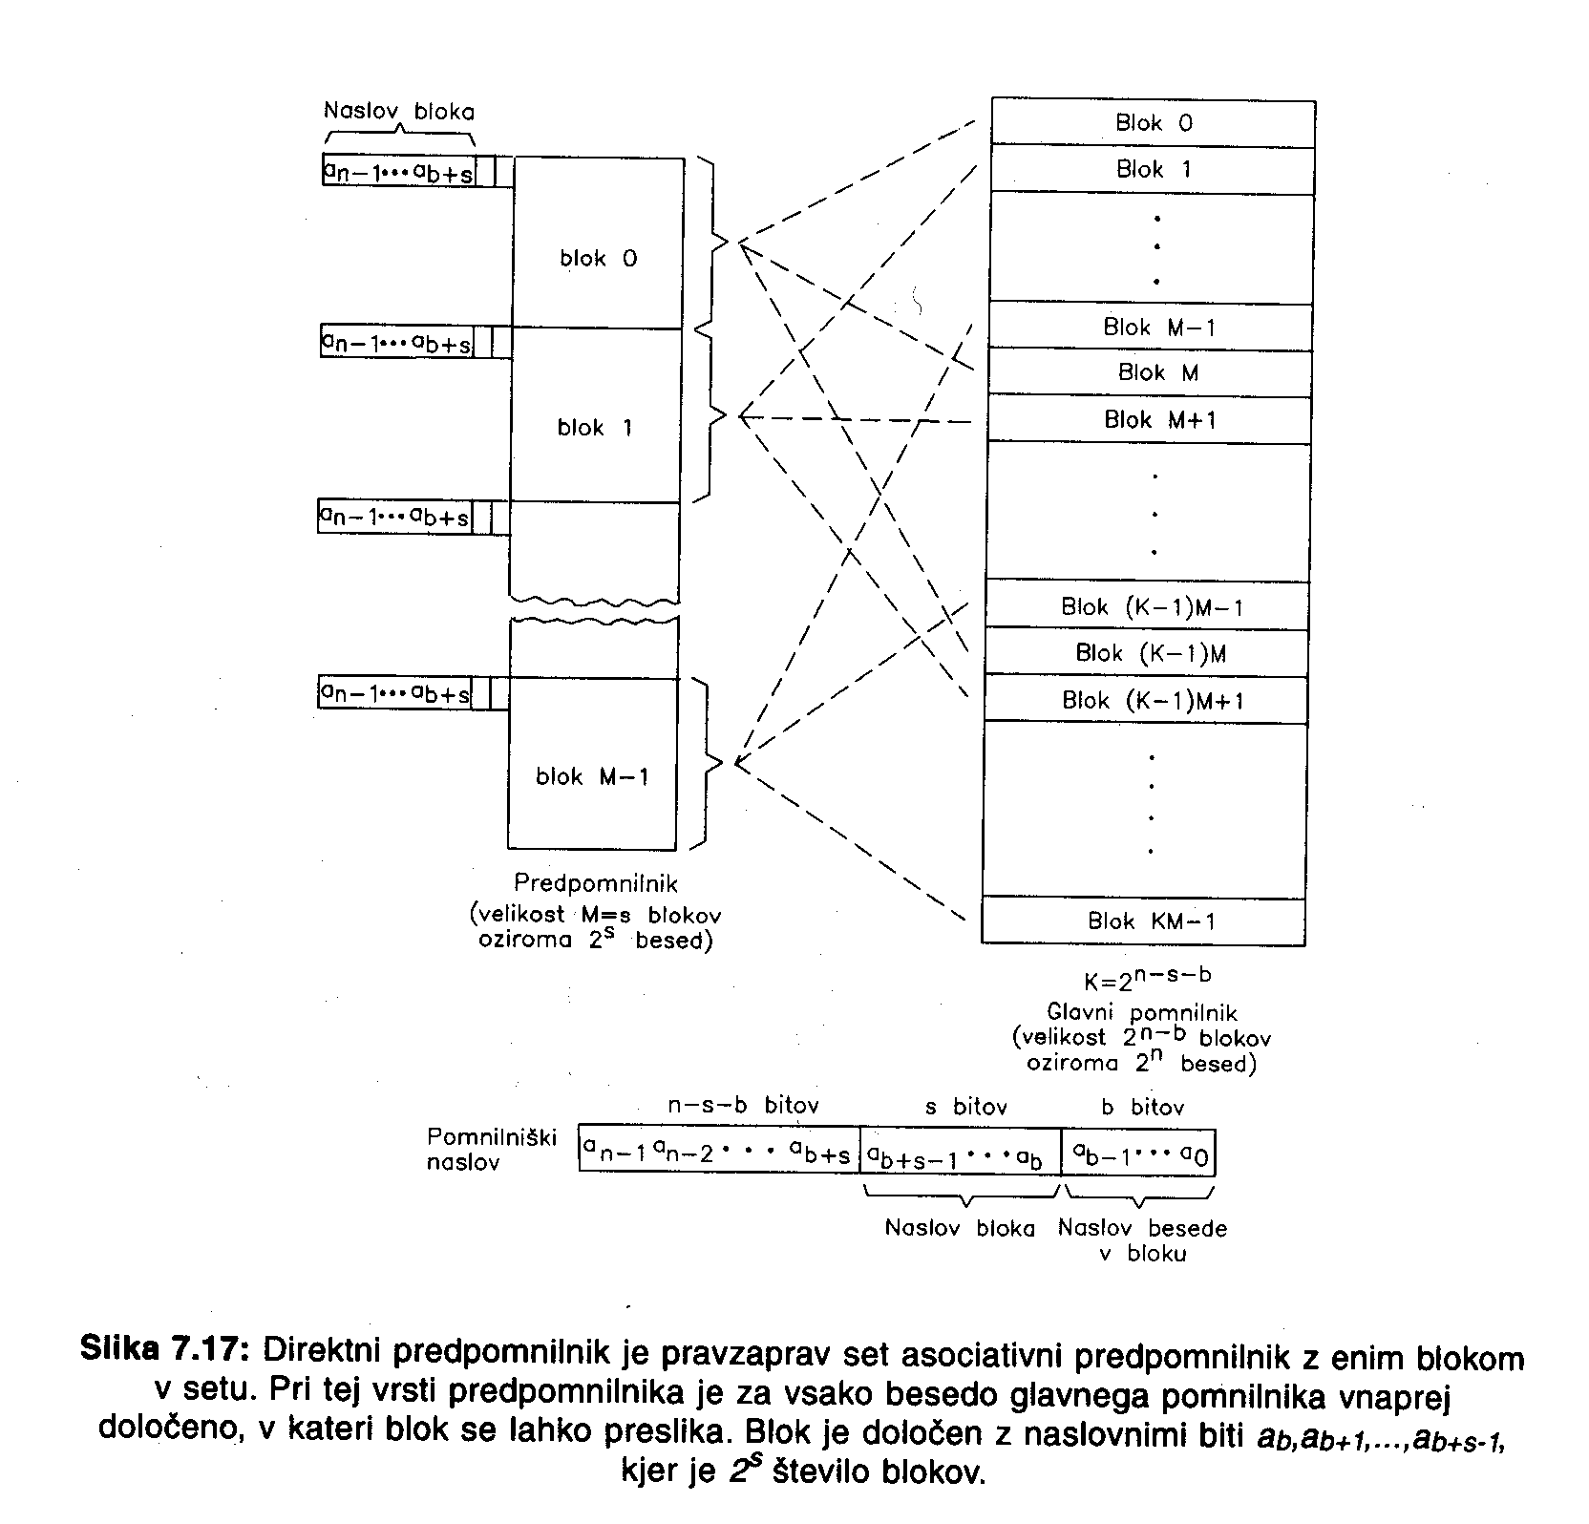

2.6.2 Kako velika naj bo blok
Blok ali vrstica predpomnilnika vsebuje 2^{b} sosednjih pomnilniških besed. S povečevanjem velikosti bloka se ustvarjajo pogoji za boljšo izkoriščenost prostorske lokalnosti. Ker pa se pri dani velikosti predpomnilnika s povečevanjem velikosti bloka zmanjšuje njihovo število, se s tem slabšajo pogoji za izkoriščanje časovne lokalnosti.

Od tod sledi, da se bo pri dani velikosti predpomnilnika s povečevanjem bloka verjetnost zgrešitve najprej zmanjševala, od neke vrednosti naprej pa pričela naraščati. Meritve to trditev potrjujejo.

Pri večjih blokih se poveča tudi čas za njihovo zamenjavo – poveča se zgrešitvena kazen.

Meritve tudi kažejo, da so pri večjih predpomnilnikih boljši večji bloki, pri manjših predpomnilnikih pa manjši.

2.6.3 Kateri blok naj se zamenja ob zgrešitvi
Pri direktnih predpomnilnikih je odgovor na to vprašanje preprost, saj se vsak blok iz glavnega pomnilnika lahko preslika samo v en v naprej določen blok predpomnilnika.

Drugače je pri asociativnih in set asociativnih predpomnilnikih. Uporabljajo se tri strategije:
- naključna strategija – zamenja se nakjučno izbrani blok,
- FIFO – zamenja se blok, ki je najbolj dolgo v predpomnilniku,
- LRU (Last Reacently Used)- zamenja se blok, do katerega najblolj dolgo ni bil narejen dostop.

FIFO in nakjlučna strategija sta enostavni za realizacijo. Naključna strategija daje boljše rezultate od FIFO. Ker je LRU zahtevnejša za realizacijo (zato se včasih realizira samo približno) in uspešnejša predvsem pri manjših predpomnilnikih se uporablja predvsem naključna zamenjevala strategija.

2.6.4 Kaj narediti pri pisanju

Danes razlikujemo dve vrsti pisalnih strategij:
- pisanje nazaj – problem koherentnosti,
- pisanje skozi – uporaba izrvnalnika, zaradi počasnosti pisanja v glavni pomnilnik.

2.6.5 Vrste zgrešitev

Poznamo naslednje vrste zgrešitev:
- obvezne,
- velikostne,
- konfliktne.

2:1 predpomnilniško pravilo: verjetnost zgrešitve direktnega predpomnilnika velikosti M je približno enaka verjetnosti zgrešitve set asociativnega predpomnilnika z E=2 in velikosti M/2.

2.6.6 Homogeni ali nehomogeni predpomnilnik

Dobra lastnost dveh predpomnilnikov je ta, da se lahko hkrati dostopa do obeh, kar je posebej zaželjeno pri cevovodno realiziranih CPE. Zaradi razlik v stopnji lokalnosti ukazov in operandov je pri dveh predpomnilnikih mogoče dati vsakemu drugačne lastnosti in ga tako optimizirati.

Seveda zahtevata dva predpomnilnika več logike, pojavi pa se tudi problem skladnosti obeh delov. Ista pomnilniška beseda se namreč lahko uporabi najprej kot ukaz nato pa kot operand, zato se lahko pojavi v obeh predpomnilnikih. Problem skladnosti pa se pojavlja tudi pri homogenih predpomnilnikih.

2.6.7 Problem skladnosti

Skladnost predpomnilnika pomeni, da je vsebina nekega bloka v predpomnilniku enaka vsebini istega bloka v glavnem pomnilniku in v (če obstajajo) drugih predpomnilnikih. Če skladnost ni zagotovljeni, lahko pride do napačnega delovanja.

Vzroka, ki povzročata neskladnost sta:
- prenosti med v/i napravami in glavnim pomnilnikom,
- sistem z več procesorji.

Za zagotavljanje skadnosti se uporabljata dva načina:
- centralni imenik – informacija o vseh blokih glavnega pomnilnika je shranjena na enem mestu (krmilnik pomnilnika) – zapisano je najmanj to, kje vse se nahaja določen blok – vsaka sprememba se registrira v centralnem imeniku;
- vohunjenje – uporablja se, kadaro so procesorji in glavni pomnilnik priključeni na isto vodilo – vsi procesorji so narejeni tako, da vohunijo za naslovi na vodilu – procesor, ki spremeni vsebino bloka v svojem predpomnilniku, pošllje na vodilo naslov tega vloka skupaj z njegovo novo vsebino in s signalom, ki pove, da je prišlo do spremembe.

2.7 Pomnilniško prepletanje
Za povečanje hitrosti pomnilnika lahko uporabimo tudi pomnilniško prepletanje. Osnovna ideja je v razdelitvi glavnega pomnilnika na m samostojnih delov M₀, M₁, ..., M_{m-1}.Te dele imenujemo moduli (tudi pomnilniške banke), tako prepletanje pa m-kratno prepletanje. Vsak modul je samostojen pomnilnik, ki lahko deluje neodvisno od ostalih. To pomeni, da lahko pri m modulih poteka do največ m dostopov istočasno.

Pomnilniško prepletanje torej omogoča pri dostopih večjo svobodo kot en sam pomnilnik z enako širino: naslednji dostop se lahko prične prej kot je prejšnji končan (če ne pade v isti modul), omogočen je hkratni dostop do različnih modulov.
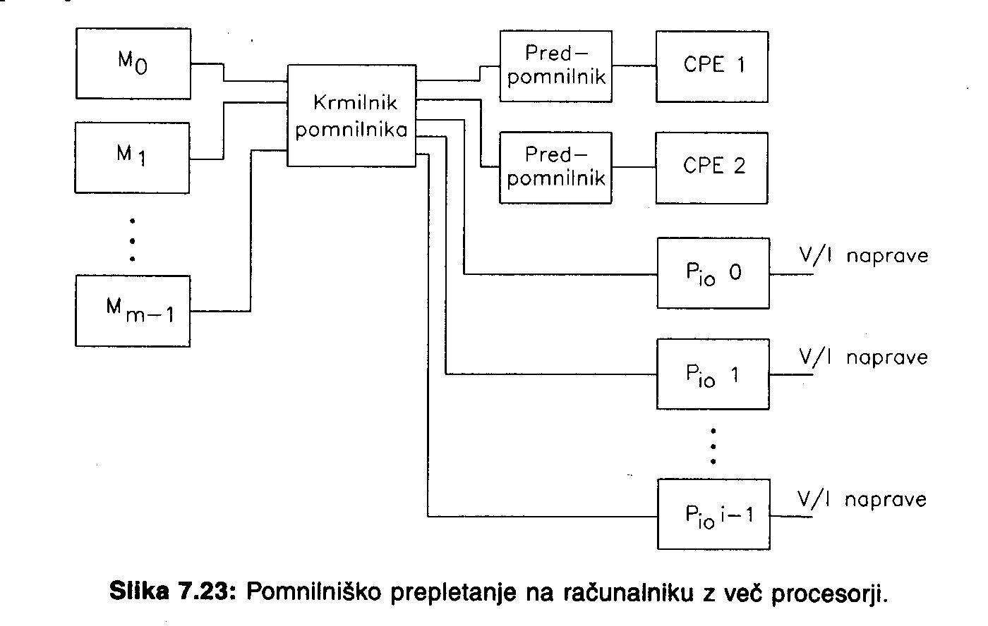

Pomemben element takih sistemov je krmilnik pomnilnika, katerega naloga je, da iz pomnilniških naslovov, ki jih generirajo CPE ugotovi, na kateri modul se naslov nanaša in da vzpostavi zvezo med podatkovnimi potmi procesorjev in modulov. Če je naslovljeni modul trenutno zaseden, mora CPE čakati. Istočasne dostope do istih modulov imenujemo konfliktni dostopi.

Glede na pravilo, ki določa v katerem modulu se nek naslov nahaja, ločimo spodnje in zgornje pomnilniško prepletanje.

2.7.1 Spodnje pomnilniško prepletanje
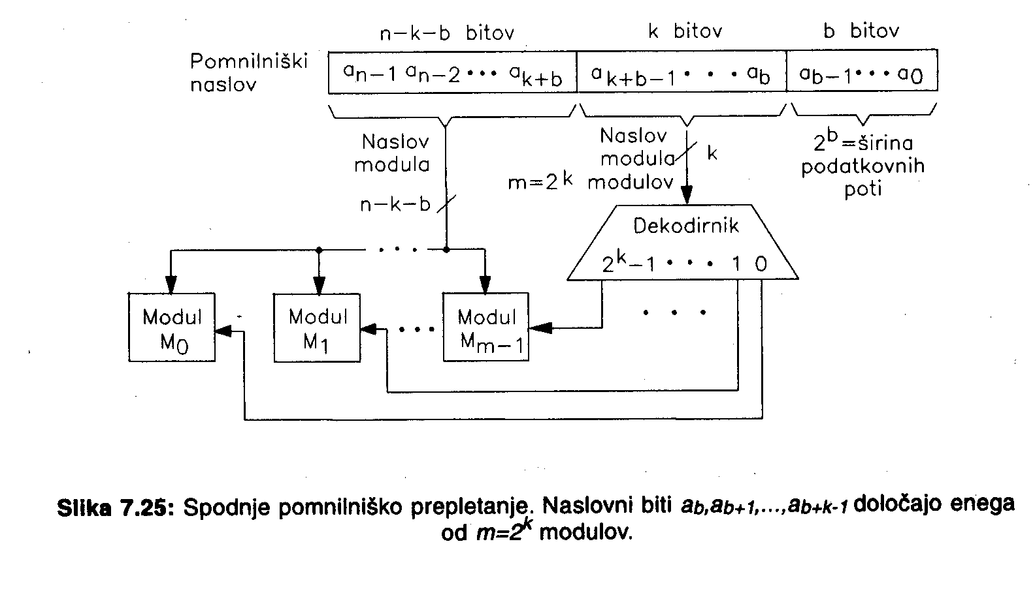
Pri tem pravilu je modul določen s spodnjimi biti pomnilniškega naslova. Spodnje prepletanje omogoča izkoristiti zaporedno (krajevno) lokalnost. Verjetnost, da se bodo zaporedni naslovi nanašali na različne module, je velika in to zmanjšuje število konfliktnih dostopov. Največje stopnje prepletanja srečamo pri računalnikih CRAY-2 (m=128).

Ni nujno, da je stopnja prepletanja potenca števila 2, vendar je ta lažja za realizacijo. Uporabljale so se tudi druge stopnje npr. praštevila – s tem so skušali zmanjšati število konfliktnih dostopov, logika pa je malo bolj zapletena.

2.7.2 Zgornje pomnilniško prepletanje
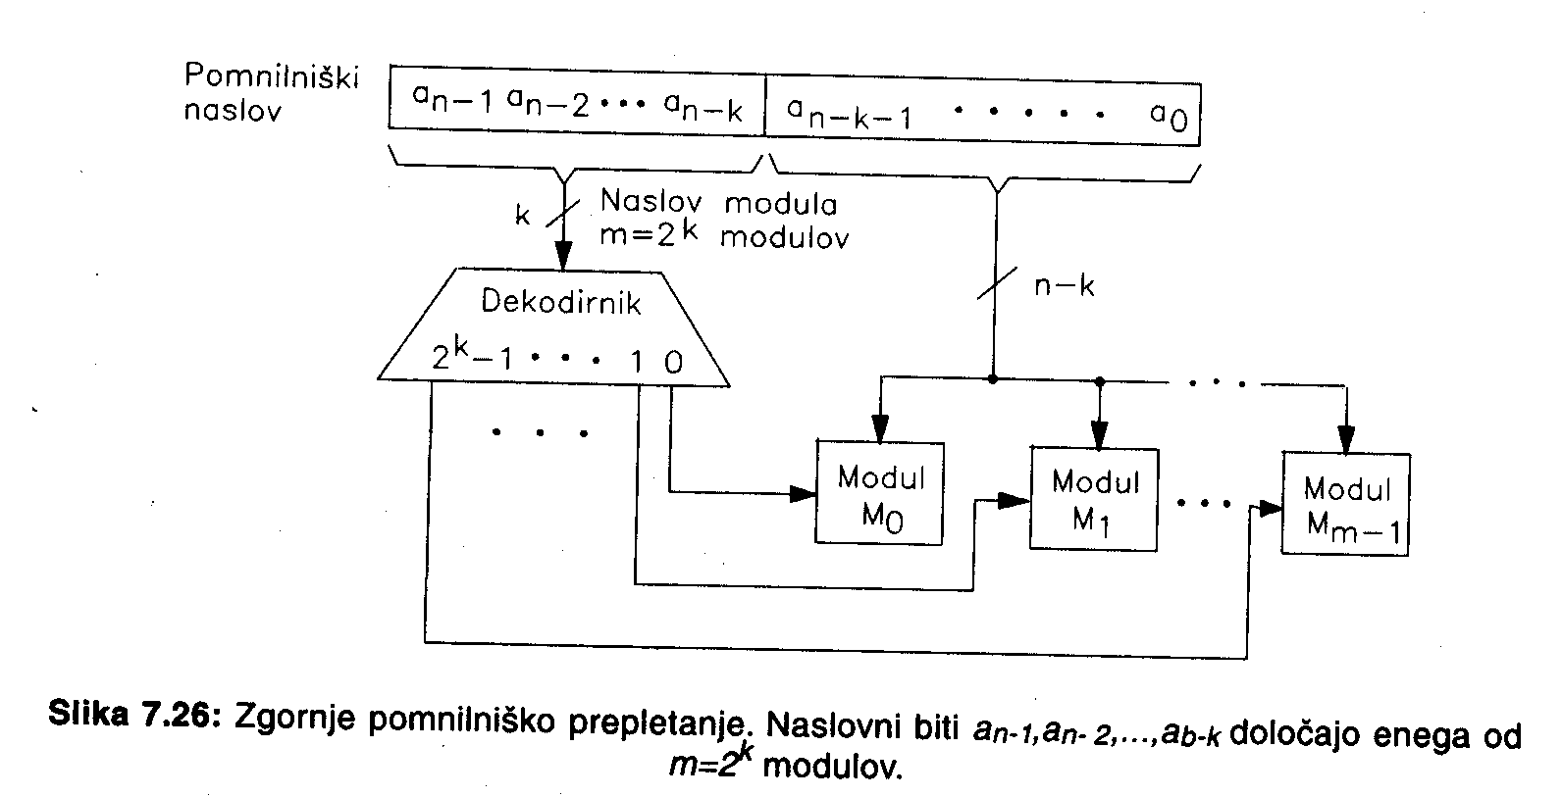
Pri tem pravilu je modul določen z zgornjimi biti v pomnilniškem naslovu. Zgornje prepletanje slabo izkorišča lokalnost in glede hitrosti ni tako dobro kot spodnje. Ima pa druge prednosti. Okvara v enem od modulov pri zgornjem prepletanju delovanja računalnika ne bistveno prizadene, medtem ko postane pri uporabi spodnjega prepletanja delo zaradi okvare nemogoče. Tudi razširjanje pomnilnika je pri zgornjem prepletanju enostavno – moduli se enostavno dodajajo. Prednost je tudi uporaba CPE, ki med seboj malo komunicirajo, oziroma izvajajo vsak svoje programe in podatke.

Navedeni pravili sta seveda ekstrema. V praksi srečamo kombinacijo obeh rešitev in tudi vmesne rešitve...

